温馨提示：
此套题为Word版，请按住Ctrl,滑动鼠标滚轴，调节合适的观看比例，答案解析附后。关闭Word文档返回原板块。
课时提升作业(二十六)
细胞的癌变
(30分钟 50分)
一、选择题(共4小题，每小题5分，共20分)
1.(2015·晋中高一检测)下列细胞可能发生癌变的是( )
A.易于转移，形态结构改变
B.核增大，染色深
C.膜通透性改变，运输功能降低
D.酶活性降低
【解析】选A。细胞容易转移，形态结构改变，说明细胞膜上的糖蛋白减少，细胞形态结构发生变化，可能是发生癌变的细胞，A项正确；细胞核体积增大，染色质收缩、染色加深属于细胞衰老的特征，B项错误；细胞膜通透性改变，物质运输功能降低，属于细胞衰老的特征，C项错误；癌细胞代谢旺盛，能无限增殖，其酶活性不变或升高，酶活性降低是细胞衰老的特征表现，D项错误。
2.(2015·武汉高一检测)研究发现，当人体组织细胞中的氧含量低于正常值的60%时，缺氧的组织细胞就可能癌变；进一步的研究表明，癌细胞和正常分化的细胞在有氧条件下产生的ATP总量没有明显差异，但是癌细胞即使在氧供应充分的条件下也主要是通过无氧呼吸获取能量。由此分析，下列推论合理的是
( )
①缺氧环境会导致癌细胞的产生
②癌细胞从机体中摄取并用于细胞呼吸的葡萄糖比正常细胞要多
③癌细胞的线粒体可能存在功能障碍
④有氧条件下，癌细胞中与无氧呼吸有关的酶的活性仍然很高
A.②③ B.①②④ C.①③④ D.①②③④
【解析】选D。根据题意，当人体组织细胞中的氧含量低于正常值的60%时，缺氧的组织细胞就可能癌变，即缺氧环境会导致癌细胞的产生，①正确；癌细胞和正常分化的细胞在有氧条件下产生的ATP总量没有明显差异，但是癌细胞即使在氧供应充分的条件下也主要是通过无氧呼吸获取能量，消耗同样多的葡萄糖时无氧呼吸释放的能量要比有氧呼吸少，所以无氧呼吸要获得和有氧呼吸同样的能量时，要消耗更多的葡萄糖，②正确；癌细胞即使在氧供应充分的条件下也主要是通过无氧呼吸获取能量，说明癌细胞中的线粒体(进行有氧呼吸的主要场所)可能存在功能障碍，且有氧条件下，癌细胞中与无氧呼吸有关的酶的活性仍然很高，③④正确。综上所述，D项正确。
【补偿训练】(2015·长春高一检测)研究表明原癌基因和抑癌基因都是正常细胞中存在的一系列基因，原癌基因表达产物对细胞的生理功能极其重要，只有当原癌基因发生结构改变或过度表达时才有可能导致细胞癌变。抑癌基因的等位基因只有发生纯合失活突变时才对肿瘤形成起作用，用缺失不同抑癌基因的两种肿瘤细胞融合后形成的杂交细胞，却为非肿瘤型细胞。下列叙述正确的是
( )
A.癌变过程中细胞中的遗传物质不发生改变
B.正常细胞的生命历程包括细胞增殖、分化、衰老、凋亡和癌变
C.没有发生癌变的正常体细胞中，原癌基因一定不能表达
D.杂交细胞为非肿瘤型细胞的原因可能是不同的抑癌基因间存在互补
【解析】选D。癌变的根本原因是基因突变，可见癌变过程中细胞中的遗传物质会发生改变，A项错误；癌变是正常细胞畸形分化形成的，不属于正常细胞的生命历程，B项错误；原癌基因表达的产物对细胞正常的生理功能非常重要，可见在没有发生癌变的正常体细胞中，原癌基因一定能表达，C项错误；抑癌基因的等位基因只有发生纯合失活突变时才对肿瘤形成起作用，用缺失不同抑癌基因的两种肿瘤细胞融合后形成的杂交细胞，却为非肿瘤型细胞，说明杂交细胞为非肿瘤型细胞的原因可能是不同的抑癌基因间存在互补，D项正确。
3.(2015·镇江高一检测)血液专家王振义在国际上首次倡导口服全反式维甲酸诱导分化治疗急性早幼粒细胞白血病，为“在不损伤正常细胞的情况下，恶性肿瘤可以通过诱导分化，转变为成熟的正常细胞”这一新的理论提供了成功的范例。下列相关说法错误的是( )
A.原癌基因和抑癌基因突变会导致细胞分裂失控
B.“细胞分裂是细胞分化的基础”，这为“恶性肿瘤可以通过诱导分化，转变为成熟的正常细胞”提供了理论思路
C.全反式维甲酸可在核糖体上合成
D.相对于“放疗”“化疗”，口服全反式维甲酸的副作用大大降低
【解析】选C。原癌基因和抑癌基因突变会导致细胞癌变，使细胞无限增殖，故A项正确；细胞分裂是细胞分化的基础，为癌细胞分化成正常细胞提供了思路，故B项正确；全反式维甲酸不是蛋白质，不能在核糖体上合成，故C项错误；在不损伤正常细胞的情况下，恶性肿瘤可以通过诱导分化，转变为成熟的正常细胞，则相对于放疗和化疗，口服全反式维甲酸的副作用很低，故D项正确。
【互动探究】
(1)癌变的细胞为何会分裂失控？
提示：正常细胞中原癌基因和抑癌基因会调控细胞分裂，而癌变的细胞中，这两个基因发生突变导致细胞分裂失控。
(2)放疗、化疗对身体有副作用吗？
提示：有。放疗是用放射性射线直接杀死癌细胞，副作用较小；化疗时用到的药物在杀伤癌细胞的同时，也对正常组织细胞无选择性杀伤，副作用较大。
4.(2015·上海高一检测)据北京肿瘤医院副院长张晓鹏教授介绍，肺癌是全世界发病率最高的癌症，目前全球每年新增肺癌患者数已达120万。下列对癌症的叙述不正确的是(多选)( )
A.体细胞癌变的过程中发生了基因重组，导致癌细胞无限增殖
B.细胞膜上糖蛋白增加，导致癌细胞易发生分散和转移
C.环境污染和烟草污染是诱发肺癌的重要因素
D.烟焦油属于化学致癌因子
【解析】选A、B。癌变的根本原因是基因突变，导致癌细胞无限增殖，A项错误；癌变时细胞膜上糖蛋白减少，导致癌细胞易发生分散和转移，B项错误；环境污染和烟草污染是诱发肺癌的重要因素，C项正确；烟焦油属于化学致癌因子，D项正确。
二、非选择题(共30分)
5.(2015·广州高一检测)蜂毒素是工蜂毒腺分泌的多肽，具有抗菌、抗病毒及抗肿瘤等广泛的生物学效应。体外研究发现，蜂毒素对多种癌细胞具有强烈的杀伤作用。请回答：
(1)在工蜂毒腺细胞的核糖体上，蜂毒素是以 为模板合成的。
(2)在适宜条件下进行体外培养，癌细胞能够 ，在此过程中细胞内的DNA含量将持续出现周期性的变化。下图-1表示癌细胞在一定浓度的蜂毒素培养液中培养一定时间后，DNA含量不同的细胞数。据此推测，蜂毒素能将癌细胞阻断在有丝分裂的 期。当 突变时，细胞由正常细胞变为癌细胞。
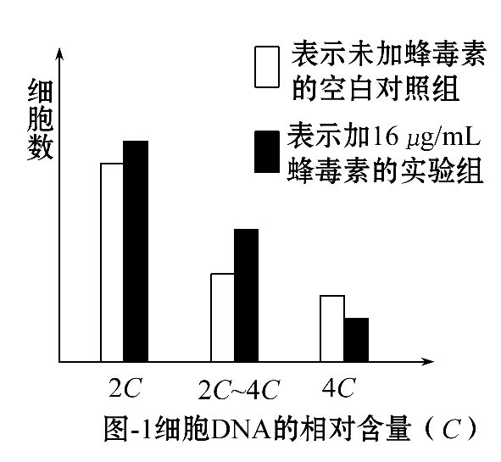
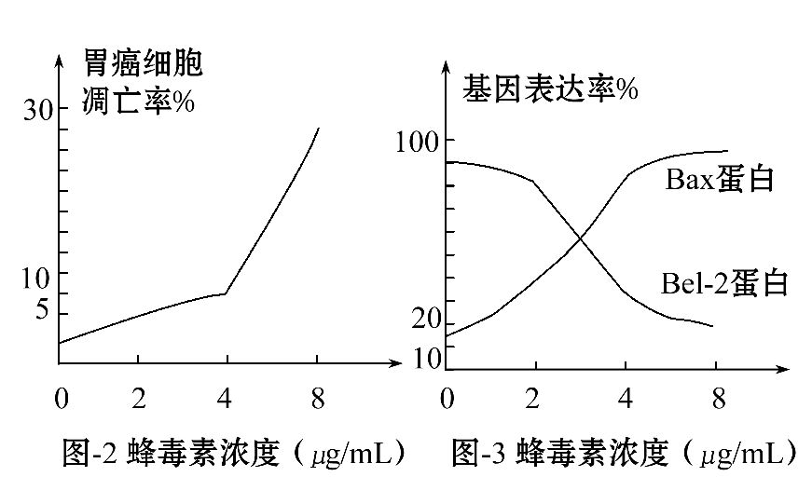
(3)研究表明，阻断癌细胞增殖周期可引起细胞凋亡。科研人员为研究蜂毒素对人胃癌细胞的影响及作用机制，进行了以下实验。请完善实验并回答问题。
方法步骤：
A.取4个相同的培养瓶，编号，分别加入等量的完全培养液并接种等量离体胃癌细胞。
B.1号培养瓶为空白对照，向2～4号培养瓶中分别加入2μg/mL、4μg/mL、
8μg/mL蜂毒素溶液。
C.培养48 h后，检测并统计 ，结果如上图-2所示。
D.重复A、B步骤，检测凋亡基因(Bax、Bel-2)的表达，结果如上图-3所示。
分析讨论：
a.图-2表明一定浓度的蜂毒素能诱导胃癌细胞凋亡，并随浓度增大诱导效应 。
b.图-2、图-3表明：从基因水平上看，蜂毒素诱导胃癌细胞凋亡与
有关。当Bel-2蛋白/Bax蛋白的比值出现 趋势时，将会诱导胃癌细胞凋亡。
【解析】(1)蜂毒素是多肽，是由氨基酸脱水缩合形成的，其合成场所是核糖体，以相应的mRNA为模板合成。(2)正常细胞的原癌基因和抑癌基因发生突变，变成癌细胞，在适宜条件下，癌细胞能不受机体控制地无限增殖，成为“不死”的永生细胞。由图-1中实验组和对照组可以看出，实验组中DNA为4C的细胞数目减少很多，可知蜂毒素作用于细胞分裂间期。(3)图-2所示自变量为蜂毒素浓度，因变量是胃癌细胞的凋亡率，故检测并统计的是胃癌细胞的凋亡率。图-2曲线表明一定浓度的蜂毒素能诱导胃癌细胞凋亡，并随浓度增大，诱导效应增强。图-2、图-3对照分析，说明了随蜂毒素浓度的升高，Bax基因表达增强而Bel-2基因表达减弱，即当Bel-2蛋白/Bax蛋白的比值出现降低趋势时，将会诱导胃癌细胞凋亡。
答案：(1)mRNA
(2)无限增殖 间 原癌基因和抑癌基因
(3)胃癌细胞凋亡率 增强 Bax基因表达增强和Bel-2基因表达减弱(或Bax基因与Bel-2基因的表达；或促Bax蛋白产生和抑制Bel-2蛋白产生) 降低
关闭Word文档返回原板块

